ROMÂNIA PROIECT
JUDEŢUL MUREŞ
CONSILIUL JUDEŢEAN

HOTĂRÂREA NR.
din 27 martie 2008

privind aprobarea depunerii şi co-finanţării proiectului de restructurare a Centrului de Recuperare şi Reabilitare Neuropsihiatrică Brâncoveneşti prin Programul de Incluziune Socială finanţat din împrumutul acordat de Banca Internaţională pentru Reconstrucţie şi Dezvoltare Guvernului României şi co-finanţat de Guvernul României

Consiliul Judeţean Mureş,
Văzând expunerea de motive nr.5773/11.III.2008 a Direcţiei Generale de Asistenţă Socială şi Protecţia Drepturilor Copilului Mureş asupra necesităţii depunerii şi co-finanţării proiectului de restructurare a Centrului de Recuperare şi Reabilitare Neuropsihiatrică Brâncoveneşti prin Programul de Incluziune Socială finanţat din împrumutul acordat de Banca Internaţională pentru Reconstrucţie şi Dezvoltare Guvernului României şi co-finanţat de Guvernul României,
Ţinând seama de Avizul de conformitate privind Planul de restructurarea a centrelor rezidenţiale pentru persoanele cu handicap, acordat de Autoritatea Naţională pentru Persoanele cu Handicap,
Având în vedere prevederile Hotărârii Guvernului României nr.1434/2004 privind atribuţiile şi regulamentul cadru de organizare şi funcţionare a Direcţiei Generale de Asistenţă Socială şi Protecţia Copilului Mureş şi ale Hotărârii Guvernului României nr.1175/2005 privind aprobarea Strategiei Naţionale pentru protecţia, integrarea şi incluziunea socială a persoanelor cu handicap în perioada 2006-2013,
În temeiul prevederilor art. 97 din legea 215/2001 privind administraţia publică locală,

hotărăşte:

Art.1. Se aprobă promovarea de către Direcţia Generală de Asistenţă Socială şi Protecţia Drepturilor Copilului Mureş a unui proiect în cadrul Programului de Incluziune Socială pentru înfiinţarea unuia dintre cele 4 centre de recuperare şi reabilitare neuropsihiatrică prevăzute pentru Centrul de Recuperare şi Reabilitare Neuropsihiatrică Brâncoveneşti, în cadrul Planului Judeţean de restructurare a instituţiilor rezidenţiale pentru persoanele cu handicap.
Art.2. Se aprobă contribuţia financiară a Direcţiei Generale de Asistenţă Socială şi Protecţia Drepturilor Copilului Mureş pentru cofinanţarea proiectului în procent de 10% din valoarea maximă acordată pentru înfiinţarea unui centru rezidenţial cu capacitate maximă de 50 de beneficiari, la o suprafaţă de aproximativ 1.500 mp, respectiv 75.000 euro.
Art.3. Se aprobă finanţarea cheltuielilor de funcţionare a centrului rezidenţial înfiinţat în urma restructurării Centrului de Recuperare şi Reabilitare Neuropsihiatrică Brâncoveneşti, pentru o perioadă de minim 10 ani de la darea în funcţiune a acestuia.
Art.4. Se aprobă Convenţia de colaborare dintre Consiliul Judeţean Mureş, Consiliul Local al Comunei Brâncoveneşti şi Asociaţia „Alternativa Brâncoveneşti”, conform anexei care face parte integrantă din prezenta hotărâre.
Art.5. Se împuterniceşte directorul executiv al Direcţiei Generale de Asistenţă Socială şi Protecţia Copilului Mureş pentru semnarea contractului de finanţare, în cazul obţinerii finanţării.
Art.6. De îndeplinirea prezentei hotărâri răspunde Direcţia Generală de Asistenţă Socială şi Protecţia Copilului Mureş.

PREŞEDINTE Avizat pentru legalitate
SECRETAR
Lokodi Edita Emöke Ioan Togănel

 | CONSILIUL JUDEŢEAN MUREŞ  DIRECŢIA GENERALĂ DE ASISTENŢĂ SOCIALĂ ŞI PROTECŢIA COPILULUI | 

540081, Tg. Mureş, str. Trebely, nr. 7, Tel: 0265-213724, 0265-211699, Fax: 0265-250405,
E- mail. office@dgaspcmures.ro, www.dgaspcmures.ro

CRA / NR. 5773/11.III.2008 VĂZUT
SECRETAR GENERAL

Ioan Togănel

EXPUNERE DE MOTIVE
pentru aprobarea depunerii şi co-finanţării proiectului de restructurare a Centrului de Recuperare şi Reabilitare Neuropsihiatrică Brâncoveneşti prin Programul de Incluziune Socială finanţat din împrumutul acordat de Banca Internaţională pentru Reconstrucţie şi Dezvoltare Guvernului României şi co-finanţat de Guvernul României

În vederea continuării procesului de restructurare a Centrului de Recuperare şi Reabilitare Neuropsihiatrică Brâncoveneşti, început în cursul anului 2005 prin implementarea proiectului Phare/2003/005-551.01.04.01/NAPH – MS 31, Direcţia Generală de Asistenţă socială şi Protecţia Copilului Mureş are în vedere realizarea şi depunerea, către Autoritatea Naţională a Persoanelor cu Handicap, a unui proiect prin Programul de Incluziune Socială finanţat din împrumutul acordat de Banca Internaţională pentru Reconstrucţie şi Dezvoltare Guvernului României şi co-finanţat de Guvernul României.
Proiectul care urmează a fi realizat respectă Planul Judeţean de restructurare a instituţiilor rezidenţiale pentru persoanele cu handicap, respectiv restructurarea Centrului de Recuperare şi Reabilitare Neuropsihiatrică Brâncoveneşti prin înfiinţarea unuia dintre cele 4 centre de recuperare şi reabilitare neuropsihiatrică prevăzute în Planul Judeţean de restructurare a instituţiilor rezidenţiale pentru persoanele cu handicap, având o capacitate de 50 de beneficiari.
Beneficiarul proiectului, Consiliul Judeţean Mureş – Direcţia Generală de Asistenţă Socială şi Protecţia Copilului Mureş, are obligaţia de a contribui la finanţarea proiectului cu minim 10% din valoarea bugetului. Având în vedere faptul că suma acordată pentru înfiinţarea unui centru rezidenţial cu o capacitate de maxim 50 de beneficiari, la o suprafaţă de aproximativ 1.500 mp, este de maxim 750.000 euro, contribuţia locală, a Consiliului Judeţean Mureş se ridică la suma de 75.000 euro.
Deasemenea, Consiliul Judeţen Mureş are obligaţia de a asigura costurile de funcţionare a centrului rezidenţial înfiinţat în urma restructurării Centrului de Recuperare şi Reabilitare Neuropsihiatrică Brâncoveneşti, pentru o perioadă de minim 10 ani de la darea în funcţiune a acestuia.
Se propune ca persoană împuternicită să semneze contractul de finanţare, în cazul obţinerii finanţării, directorul executiv al Direcţiei Generale de Asistenţă Socială şi Protecţia Copilului Mureş.
Faţă de cele de mai sus supunem aprobării Consiliului Judeţean proiectul de hotărâre anexat.

DIRECTOR EXECUTIV
SCHMIDT LORAND

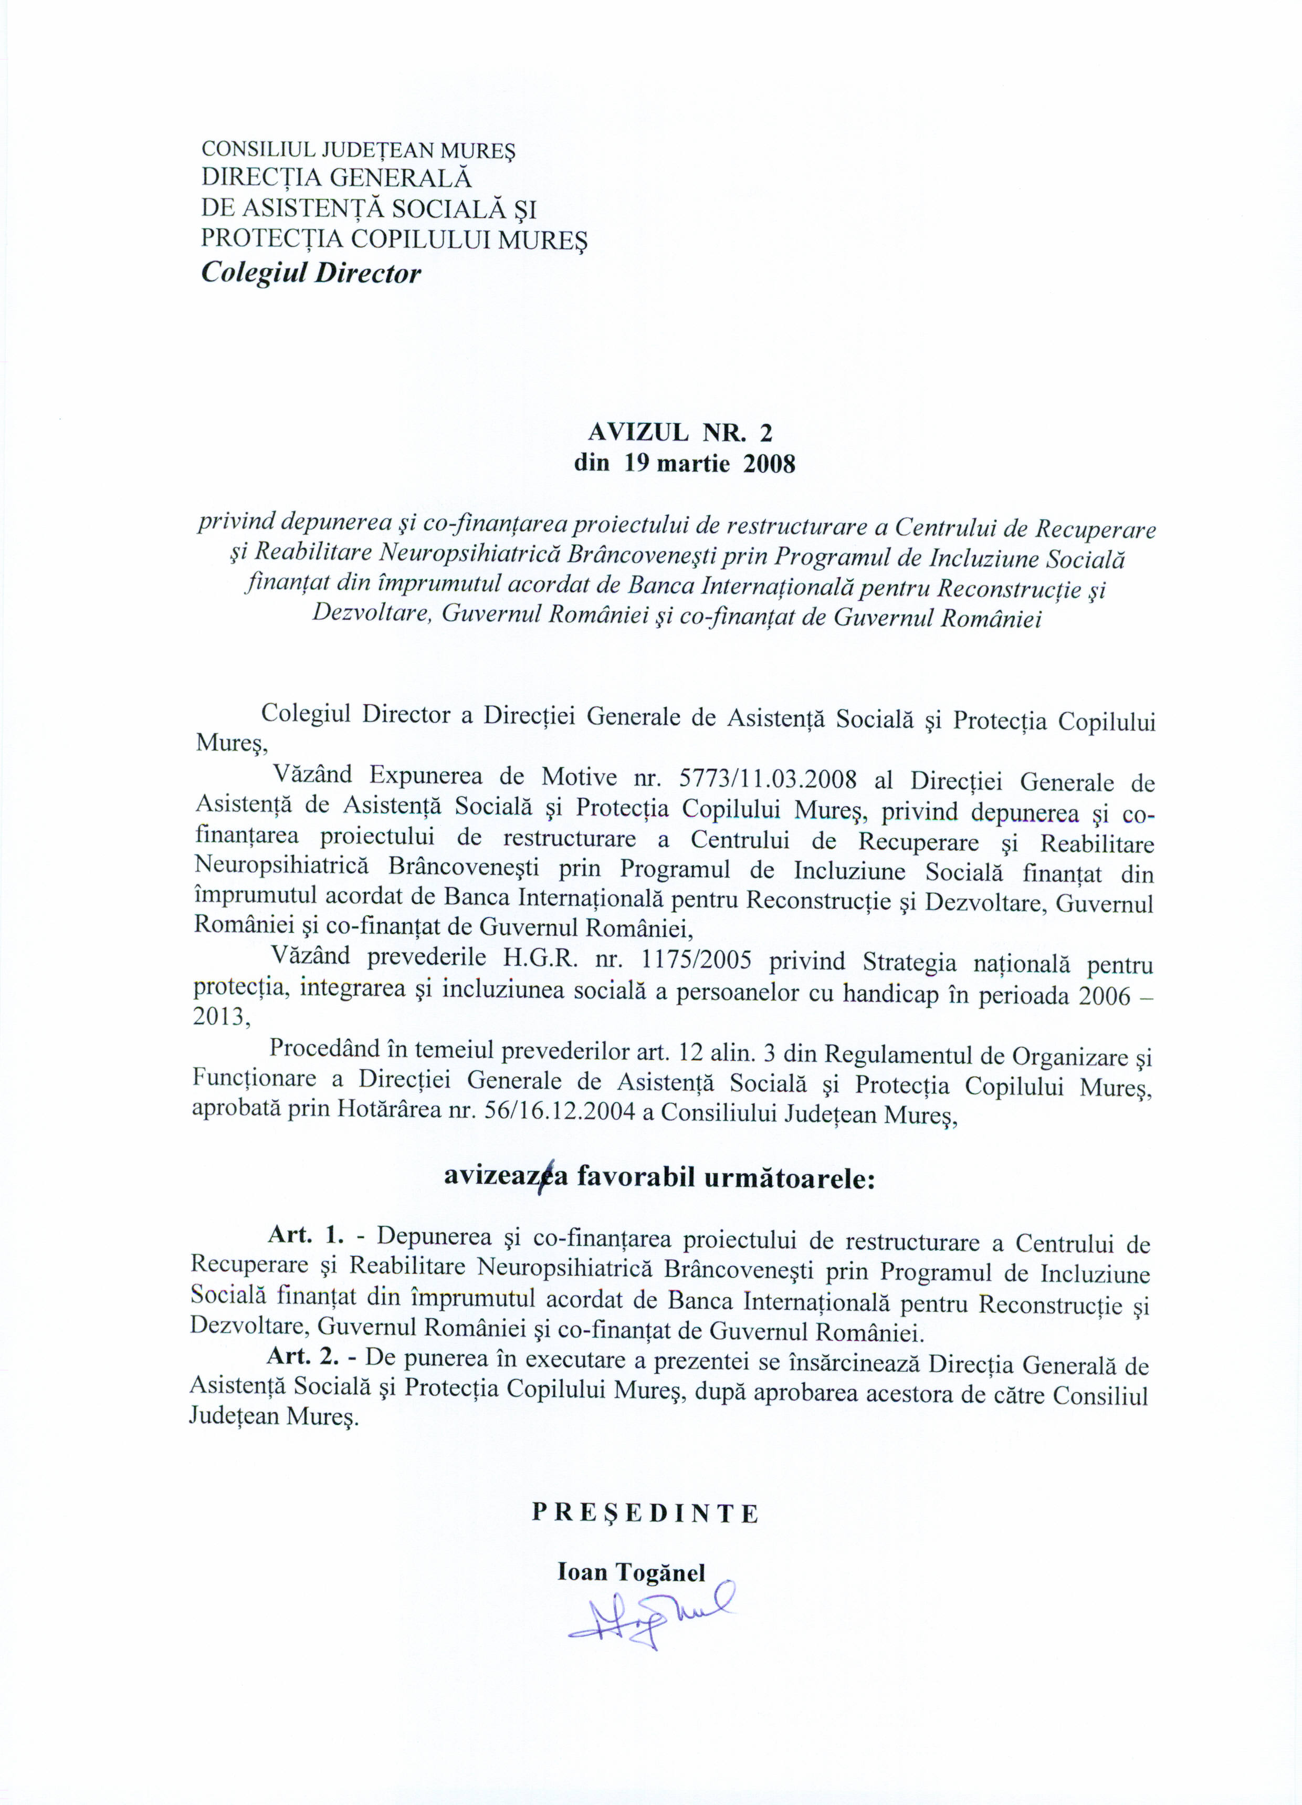

CONVENŢIE DE COLABORARE

CAPITOLUL I. PĂRŢILE

- Consiliul Judeţean Mureş, cu sediul în Tg. Mureş, str. Primăriei, nr. 2, jud. Mureş, reprezentat prin doamna Lokodi Edita Emöke – preşedinte, domnul Ioan Togănel – secretar, domnul Bartha Iosif – director economic, prin Direcţia Generală de Asistenţă Socială şi Protecţia Copilului Mureş (DGSAPC Mureş), cu sediul în Tg. Mureş, str. Trebely, nr. 7, jud. Mureş, C.P. 540081, cod fiscal 9719809, reprezentată prin domnul Schmidt Lorand – director executiv şi domnul Mezei Vasile – director executiv adjunct economic,
- Consiliul Local al comunei Brâncoveneşti, Brâncoveneşti, str. Principală, nr. 303, reprezentat prin domnul primar Ördög Ferencz,
şi
- Asociaţia „Alternativa Brâncoveneşti”, Brâncoveneşti, nr. 257, reprezentată prin doamna preşedinte dr. Roatiş Cheţan Daniela

am convenit încheierea prezentei convenţii de colaborare, cu respectarea următoarelor clauze:

CAPITOLUL II. OBIECTUL CONVENŢIEI

Art. 2.1 Obiectul prezentei convenţii constă în asigurarea resurselor materiale şi umane necesare implementării proiectului „Restructurarea Centrului de Recuperare şi Reabilitare Neuropsihiatrică Brâncoveneşti prin crearea noului Centru de Recuperare şi Reabilitare Neuropsihiatrică „Sf. Maria” Brâncoveneşti”.

CAPITOLUL III. DURATA CONVENŢIEI

Art.3.1. Prezenta convenţie de colaborare se încheie pe o perioadă cuprinsă între data semnării ei de către toate părţile şi expirarea perioadei de 10 ani de la darea în folosinţă a noului centru.

CAP.IV OBLIGAŢIILE PĂRŢILOR

  - Obligaţii comune
Art. 4.1.1 Subsemnatele, părţi ale convenţiei, în calitate de parteneri în implementarea proiectului „Restructurarea Centrului de Recuperare şi Reabilitare Neuropsihiatrică Brâncoveneşti prin crearea noului Centru de Recuperare şi Reabilitare Neuropsihiatrică „Sf. Maria” Brâncoveneşti”, se obligă să respecte principiul de bună practică în parteneriat; principiul împărţirii responsabilităţilor între parteneri, în vederea găsirii unor soluţii optime, necesare realizării la parametri maximi a proiectului; principiul transparenţei şi comunicării totale, inclusiv a consultărilor periodice între parteneri; principiului bunei credinţe reciproce prin toate mijloacele materiale sau umane în vederea finalizării cu succes a proiectului vizat, pe parcursul implementării, principiului recunoaşterii şi respectării reciproce a aportului şi contribuţiei fiecăruia la realizarea proiectului

  - Obligaţiile Consiliului Judeţean Mureş, prin DGSAPC Mureş
Art. 4.2.1 Să asigure co-finanţarea proiectului prin contribuţia locală, în procent de minim 10% din valoarea totală a costurilor eligibile.
Art. 4.2.2 Să asigure co-finanţarea proiectului prin suportarea oricăror costuri neeligibile necesare implementării cu succes a proiectului.
Art. 4.2.3 Să asigure costurile de funcţionare ale noului Centru de Recuperare şi Reabilitare Neuropsihiatrică „Sf. Maria” Brâncoveneşti pentru o perioadă de cel puţin 10 ani de la darea în funcţiune a acestuia.
Art. 4.2.4 Să menţină în permanent legătura cu Autoritatea Naţională pentru Persoanele cu Handicap.
Art. 4.2.5 Să desemneze un manager de proiect, care va colabora în permanenţă cu personalul celorlalte părţi semnatare ale prezentei convenţii, în vederea implementării proiectului „Restructurarea Centrului de Recuperare şi Reabilitare Neuropsihiatrică Brâncoveneşti prin crearea noului Centru de Recuperare şi Reabilitare Neuropsihiatrică „Sf. Maria” Brâncoveneşti”.
Art. 4.2.6 Să desemneze persoane responsabile cu: achiziţiile publice, aspectele tehnice, financiare, juridice şi de asistenţă socială.
Art. 4.2.7 Să întocmească documentaţia necesară organizării procedurilor de achiziţie publică pentru echipamente, bunuri, servicii şi lucrări.
Art. 4.2.8 Să numească comisiile de evaluare a licitaţiilor.
Art. 4.2.9 Să transmită partenerilor orice informaţie relevantă cu privire la implementarea cu succes a proiectului.
Art. 4.3.0 Să monitorizeze şi să evalueze implementarea proiectului.

4.3. Obligaţiile Consiliului Local al comunei Brâncoveneşti
Art. 4.3.1 Să asigure din patrimoniul propriu suprafaţa de teren de 11500 mp necesară implementării proiectului, conform Hotărârii Consiliului Local al comunei Brâncoveneşti, nr. 19/27.04.2007.
Art. 4.3.2 Să transmită partenerilor orice informaţie relevantă cu privire la implementarea cu succes a proiectului.
Art. 4.3.3 Să monitorizeze şi să evalueze implementarea proiectului.

4.4. Obligaţiile Asociaţiei „Alternativa Brâncoveneşti”
Art. 4.4.1 Să furnizeze servicii sociale beneficiarilor Centrului de Recuperare şi Reabilitare Neuropsihiatrică Brâncoveneşti.
Art. 4.4.2 Să transmită partenerilor orice informaţie relevantă cu privire la implementarea cu succes a proiectului.
Art. 4.4.3 Să monitorizeze şi să evalueze implementarea proiectului.

CAPITOLUL V. ÎNCETAREA COLABORĂRII
Art.5.1 Prezenta convenţie încetează la expirarea perioadei prevăzute la art.3.1. şi va putea fi prelungit cu acordul ambelor părţi prin act adiţional.
Art. 5.2 Prin acordul părţilor, prezenta convenţie poate să înceteze şi înainte de termen.
Art.5.3. Prezenta convenţie încetează de plin drept, în cazul în care una dintre părţi nu îşi execută una dintre obligaţiile enumerate la Cap. IV din prezenta convenţie.
Art.5.4 Partea care invocă o cauză de încetare a prevederilor prezenta convenţie o va notifica celeilalte părţi, cu cel puţin 15 zile înainte de data la care încetarea urmează să-şi producă efectele.

CAPITOLUL VI. NOTIFICĂRILE ÎNTRE PĂRŢI
Art. 6.1 În accepţiunea părţilor, orice notificare adresată de una dintre acestea celeilalte este valabil îndeplinită dacă va fi transmisă la adresa /sediul prevăzut în partea introductivă a prezenta convenţie.
Art. 6.2 În cazul în care notificarea se face pe cale poştală, ea va fi transmisă, prin scrisoare recomandată, cu confirmare de primire şi se consideră primită de destinatar la data menţionată de oficiul poştal primitor pe această confirmare.
Art. 6.3.Dacă confirmarea se trimite prin telex sau telefax, ea se consideră primită în prima zi lucrătoare după ce a fost expediată.
Art. 6.4. Notificările verbale nu se iau in considerare de nici una dintre părţi, dacă nu sunt confirmate, prin intermediul uneia dintre modalităţile prevăzute la alineatele precedente.

CAPITOLUL VII. LITIGII
Art.7.1. Părţile au convenit ca toate neînţelegerile privind validitatea prezentei convenţie de colaborare sau rezultate din interpretarea, executarea ori încetarea acesteia sa fie rezolvate pe cale amiabilă de reprezentanţii lor.
Art.7.2. În cazul în care nu este posibilă rezolvarea litigiilor pe cale amiabilă, părţile se vor adresa instanţelor judecătoreşti competente.

CAPITOLUL VIII. DISPOZIŢII FINALE

Art. 8.1 Se va lua la cunoştinţă de către toţi partenerii faptul că, echipamentele, bunurile şi clădirile achiziţionate în vederea implementării cu succes a proiectului vor rămâne în proprietatea beneficiarului direct, respectiv în proprietatea Direcţiei Generale de Asistenţă Socială şi Protecţia Copilului Mureş.
Art.8.2 Prezenta convenţie a fost încheiată la sediul Direcţiei Generale de Asistenţă Socială şi Protecţia Copilului Mureş, astăzi 25 martie 2008, în 4 (patru) exemplare originale, câte unul pentru fiecare instituţie/organizaţie.

Consiliul Judeţean Mureş Direcţia Generală de Asistenţă Socială
Lokodi Edita Emöke – preşedinte şi Protecţia Copilului Mureş
__________________________ Schmidt Lorand – director executiv
Ioan Togănel – secretar __________________________
__________________________ Mezei Vasile – director executiv adj. ec.
Bartha Iosif – director economic ___________________________
__________________________
Consiliul Local Brâncoveneşti Asociaţia „Alternativa Brâncoveneşti”
Ördög Ferencz – primar dr. Roatiş Cheţan Daniela - preşedinte
___________________ ________________________

